1. **ส่วนประกอบของระบบการวัดน้ำหนัก**

ระบบการวัดน้ำหนักประกอบไปด้วย 2 ส่วน คือ 1.อุปกรณ์รับค่าน้ำหนัก (Hardware) และ 2. ระบบประมวลผล (Software) โดยอุปกรณ์รับค่าน้ำหนักจะประกอบไปด้วย เซนเซอร์วัดน้ำหนัก (Load cell) มอดูลขยายสัญญาณของเซนเซอร์วัดน้ำหนัก (Load cell Amplifier) ตัวประมวลผล (Arduino Mega 2560 Rev3) และ หน้าจอแสดงค่าน้ำหนัก (Liquid Crystal Display:LCD)

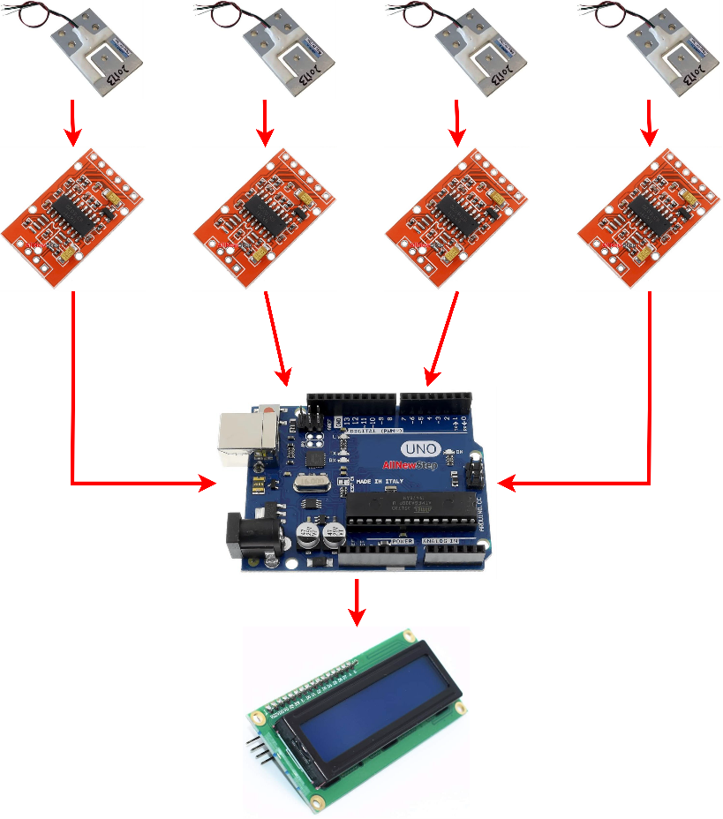

รูปภาพที่ 1.1 วงจรและอุปกรณ์เบื้องต้นสำหรับระบบการวัดน้ำหนัก

หลักการการทำงานของอุปกรณ์รับค่าน้ำหนัก

* 1. เซนเซอร์วัดน้ำหนัก (Load cell) เป็นเซนเซอร์ที่ใช้ในการวัดแรงดันหรือน้ำหนักโดยการแปลงแรงทางกายภาพให้เป็นสัญญาณไฟฟ้า
  2. มอดูลขยายสัญญาณ (Load cell Amplifier) เป็นมอดูลขยายสัญญาณที่ใช้ในการอ่านค่าสัญญาณจากโหลดเซลล์ (load cell) ที่มีค่าต่ำมากให้อยู่ในระดับที่ตัวประมวลผลสามารถอ่านค่าได้
  3. ตัวประมวลผล (Arduino Mega 2560 Rev3) เป็นบอร์ดไมโครคอนโทรลเลอร์ที่ใช้ในการประมวณผลคำสั่งต่าง ๆ
  4. LCD (Liquid Crystal Display) เป็นอุปกรณ์เพื่อแสดงผลภาพหรือข้อความของค่าน้ำหนักที่ทำการประมวลผลจากตัวประมวลผล

1. **หลักการทำงานของระบบการวัดน้ำหนัก**

รูปภาพประกอบด้วย ข้อความ, ภาพหน้าจอ, ตัวอักษร, วงกลม

คำอธิบายที่สร้างโดยอัตโนมัติ

ขั้นตอนการประมวลผลของระบบการวัดน้ำหนัก

* 1. รับค่าจากเซนเซอร์วัดน้ำหนักของทั้ง 4 เซนเซอร์ โดยเซนเซอร์นั้นจะแปลงแรงทางกายภาพเป็นข้อมูลสัญญาณไฟฟ้า
  2. สัญญาณที่ไฟฟ้าจากเซ็นเซอร์วัดน้ำหนักจะถูกขยายสัญญาณเพื่อให้อยู่ในช่วงที่สามารถประมวลผลได้และสัญญาณไฟฟ้าที่ถูกขยายแล้วจะถูกแปลงเป็นสัญญาณดิจิทัลเพื่อให้ง่ายต่อการอ่านค่าและประมวลผลโดยไมโครคอนโทรลเลอร์
  3. ค่าที่ได้จากเซนเซอร์ทั้ง 4 เซนเซอร์จะถูกรวมเป็นค่าเดียวเพื่อแสดงน้ำหนักที่แท้จริงของวัตถุที่ทำการวัดน้ำหนัก
  4. ค่าน้ำหนักที่ถูกรวมจะแสดงออกทางหน้าจอ LCD เพื่อแสดงค่าน้ำหนักที่แท้จริงให้กับผู้ใช้ทราบ